

**FARMANET**

Manual

Ministerio de Salud

Rol: Encargado Regional

Contenido

1. Ingreso a FARMANET 2

2. Empresa 3

3. Establecimiento Farmacéutico 4

4. Georeferenciar Establecimiento Farmacéutico 5

5. Administrar Establecimiento Farmacéutico 7

6. Director Técnico 8

# Ingreso a FARMANET

Para ingresar al sistema, se debe utilizar el navegador Google Chrome http://icons.iconarchive.com/icons/franksouza183/fs/128/Apps-google-chrome-icon.png

Escribir la ruta de ingreso al sistema: http://farmanet.minsal.cl/

Iniciar sesión con la cuenta de usuario y contraseña

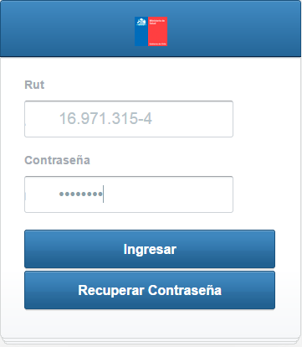

Ingreso al sistema

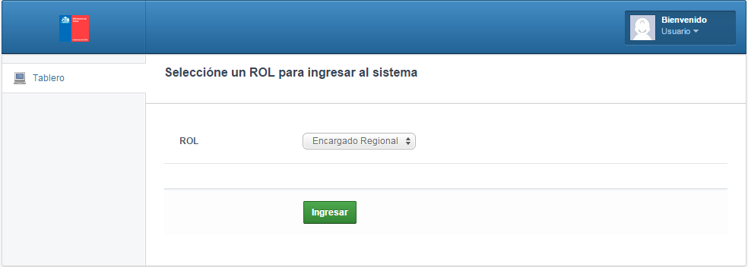En la pantalla de inicio de sistema de FARMANET debe seleccionar el rol con el cual ingresará al sistema, luego debe presionar el botón “INGRESAR”, para ver el ambiente correspondiente.

# Empresa

Para crear una nueva Farmacia, primero debe revisar si está o no registrado en el sistema el RUT de la persona Natural o Jurídica que la administra, llamada en el sistema “Empresa”.

Para Revisar, se puede ingresar al menú “Administrar Empresas”, en donde podrá buscar por RUT. Si no está registrada, debe registrarla en el menú “Crear Emp. Farmacéutica”.

Una vez registrada la Empresa, queda disponible en el sistema y puede Crear Establecimientos Farmacéuticos para esa Empresa.

|  |  |
| --- | --- |
| **Captura del Menú** | **Captura de Ejemplo de Creación Empresa Farmacéutica** |
|  |  |

# Establecimiento Farmacéutico

Para crear una “Farmacia Popular”, se debe ingresar en el menú “Crear Est. Farmacéutico” he ingresar los datos solicitados. En Tipo de Establecimiento se debe seleccionar **Farmacia Popular**, como se muestra en el ejemplo.

|  |  |
| --- | --- |
| **Captura del Menú** | **Captura de Ejemplo de Creación de Establecimiento Farmacéutico** |
|  |  |

# Georeferenciar Establecimiento Farmacéutico

En la Creación y Edición de Establecimiento Farmacéutico se puede Georeferenciar la Instalación. Para ello, es necesario que ingrese la **Dirección** en un formato que el sistema pueda entender.

|  |
| --- |
| **Observación**: Unos ejemplos de información que **NO** debe ir en la dirección para Georeferenciar son: N°, #, Número, Av., Avda., Calle, Pasaje. |

Para Georeferenciar siga los siguientes pasos:

1. Primero debe Ingresar la Dirección, con el formato **Nombre Número, Ciudad, País**. Se debe desplegar una lista con las opciones disponibles, como se muestra en el ejemplo. Si el sistema deja de mostrar opciones, puede que ingresó uno de los caracteres no reconocidos o que el lugar no esté Georeferenciado. En caso de necesitar, puede solicitar ayuda en la Mesa de Ayuda.

|  |
| --- |
| **Ejemplo de Búsqueda de Dirección para Georeferenciar** |
|  |

1. Debe Verificar, en el mapa desplegado en el sistema, que la marca esté en el lugar correcto. Si no, puede mover la marca hasta que se encuentre en el lugar correcto.

|  |
| --- |
| **Ejemplo de Mapa con la marca en el lugar correcto.** |
|  |

1. Debe Copiar las coordenadas, presionando el Botón 

|  |
| --- |
| **Ejemplo de Copiar Coordenadas** |
|  |

# Administrar Establecimiento Farmacéutico

En los Filtros del menú “Administrar establecimientos” se ha agregado la opción de filtrar por Tipo de Establecimiento las que sean “Farmacia Popular”.

Las Farmacias Populares tienen las mismas Opciones que las demás farmacias.

|  |  |  |
| --- | --- | --- |
| **Filtros** | **Opciones** | |
|  |  | |
| Inhabilitar/Habilitar el Establecimiento | / |
| Editar información del Establecimiento |  |
| Habilitar/Inhabilitar Director Técnico Del Establecimiento |  |
| Ver Horario del Establecimiento, DT y QF |  |
| Ver Datos del Personal del Establecimiento |  |
| Ver Información del Establecimiento |  |

# Director Técnico

Para Asociar o Inhabilitar un Director Técnico de un Establecimiento, debe hacer Click sobre el icono.

Para Asociar al Director Técnico debe digitar el RUT y presionar el Botón 

Si el Director Técnico se encuentra registrado en nuestra Base de Datos, el sistema desplegará la información y le pedirá que ingrese una fecha de inicio como Director Técnico de ese Establecimiento.

Si el Director Técnico no se encuentra registrado en nuestra Base de Datos, el sistema le pedirá que ingrese la información.

|  |
| --- |
| Ejemplo Asociar Director Técnico al Establecimiento. |
|  |